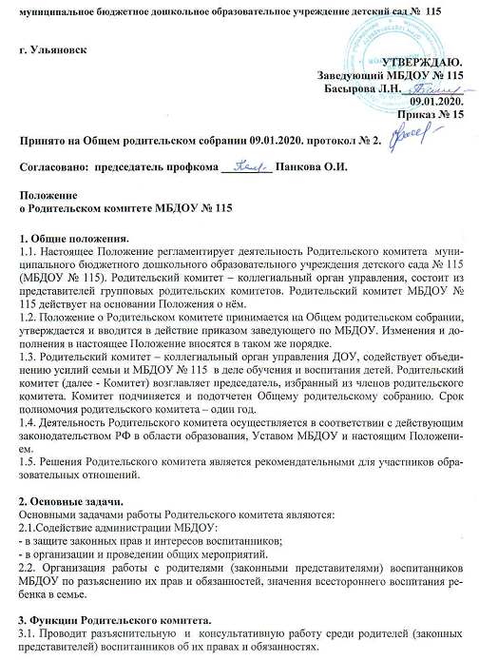
3.2. Оказывает содействие в проведении общих мероприятий: совместные с детьми музыкальные и физкультурные праздники и развлечения, выставки рисунков, поделок, стенгазет и плакатов.
3.3. Совместно с администрацией МБДОУ № 115 контролирует организацию качества питания воспитанников, медицинского обслуживания.
3.4. Взаимодействует с общественными организациями и органами самоуправления по вопросам проведения общих мероприятий и др. вопросам, относящимся к компетенции Родительского комитета.

4. Права Родительского комитета.
В соответствии с компетенцией, установленной настоящим Положением, Родительский комитет имеет право:
4.1. Вносить предложение администрации, органам самоуправления МБДОУ № 115 и получать информацию о результатах их рассмотрения.
4.2. Каждый член Родительского комитета при несогласии с решением последнего вправе высказать свое мотивированное мнение, которое должно быть занесено в протокол.
4.3. Обращаться за разъяснениями в учреждения и организации.
4.4. Заслушивать и получать информацию от администрации МБДОУ № 115, его органов самоуправления.
4.5. Принимать участие в обсуждении локальных актов МБДОУ № 115 по вопросам, входящим в его компетенцию.
4.6. Взаимодействовать с педагогическим коллективом по вопросам профилактики правонарушений, безнадзорности и беспризорности среди несовершеннолетних воспитанников.
4.7. Поощрять родителей (законных представителей) воспитанников за активную работу в Родительском комитете, оказание помощи в общих мероприятиях.
4.8. Председатель Родительского комитета может присутствовать (с последующим информированием родительского комитета) на отдельных заседаниях Педагогического совета, других органов самоуправления по вопросам, относящимся к компетенции родительского комитета.

5. Ответственность родительского комитета.
Родительский комитет отвечает за:
5.1. Выполнение плана работы.
5.2. Выполнение решений, рекомендаций родительского комитета.
5.3. Установление взаимопонимания между руководством МБДОУ № 115 и родителями (законными представителями) воспитанников в вопросах семейного и общественного воспитания.
5.4. Качественное принятие решений в соответствии с действующим законодательством.
5.5. Члены Родительского комитета, не принимающие участия в его работе, по представлению председателя Родительского комитета могут быть отозваны избирателями.

6. Организация работы.
6.1. В состав Родительского комитета входят представители родителей (законных представителей) воспитанников, по одному или более человек от каждой группы. Представители в Родительский комитет избираются ежегодно на групповых родительских собраниях в начале учебного года. В случае, если воспитанник выбывает из учреждения, полномочия члена Родительского комитета этого родителя воспитанника автоматически прекращаются и проводятся довыборы в течение одного месяца с даты выбытия воспитанника.
6.2. Численный состав Родительского комитета МБДОУ№ 115 определяет самостоятельно.
6.3. Из своего состава Родительский комитет избирает председателя и секретаря на 1 учебный год.
6.4.Председатель Родительского комитета:
- организует деятельность Родительского комитета;
- информирует членов Родительского комитета о предстоящем заседании не менее чем за 7 дней до его проведения;
- организует подготовку и проведение заседаний Родительского комитета;
- определяет повестку дня Родительского комитета;
- контролирует выполнение решений Родительского комитета;
- взаимодействует с председателями родительских комитетов групп;
- взаимодействует с заведующим ДОУ по вопросам самоуправления.
6.5. В необходимых случаях на заседание Родительского комитета приглашаются заведующий, педагогические и другие работники Учреждения, представители общественных, медицинских организаций, учреждений, родители, не входящие в состав Родительского комитета, представители Учредителя. Необходимость их приглашения определяется председателем Родительского комитета. Приглашенные на заседание Родительского комитета пользуются правом совещательного голоса.
6.6. Родительский комитет работает по разработанным и принятым им регламенту работы и плану, которые согласуются с руководителем МБДОУ № 115.
6.7.Организационной формой работы Родительского комитета являются заседания Родительского комитета, которые проводятся не реже 1 раза в квартал. Заседания Родительского комитета правомочны, если на них присутствует не менее двух третей его состава.
Каждый член Родительского комитета обладает одним голосом. Решения принимаются открытым голосованием простым большинством голосов членов Родительского комитета, присутствующих на заседании. В случае равенства голосов решающим является голос председателя. Организацию выполнения решений Родительского комитета осуществляет председатель совместно с заведующим ДОУ. Непосредственным выполнением решений занимаются ответственные лица, указанные в протоколе заседания Родительского комитета. Результаты выполнения решений докладываются Родительскому комитету на следующем заседании.

7. Делопроизводство.
7.1. Заседание Родительского комитета оформляются протоколом.
7.2. В каждом протоколе указывается его номер, дата заседания, количество присутствующих, повестка дня, краткая запись выступлений, решение по обсуждаемому вопросу.
7.3. Протокол подписывается председателем и секретарем Родительского комитета.
7.4. Нумерация протоколов ведется от начала учебного года.
7.5. Книга протоколов хранится в соответствии с утвержденной номенклатурой ДОУ.

8. Заключительные положения.
8.1. Изменения в настоящее Положение вносятся в установленном законом порядке.

